Министерство образования Новосибирской области

ГБПОУ НСО «Новосибирский авиационный технический колледж имени Б.С. Галущака»

**Практическая работа 5. Создание сетевого репозитория**

Разработал:

Гранина Н.А.

Студент группы ПР-23.101

Проверил:

Климова И.С.

2025

Операция клонирования сетевого репозитория проекта пятой практической для получения его локальной версии (рисунок 1).

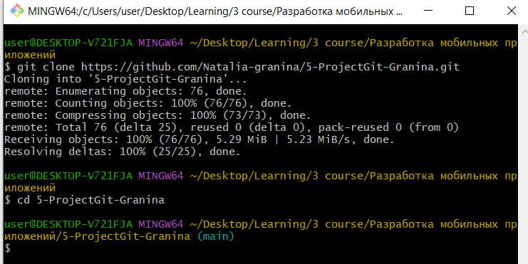

Рисунок 1 – получение локальной версии сетевого проекта пятой практической

Копирование на устройство чужого сетевого проекта в AndroidStudio (рисунок 2).

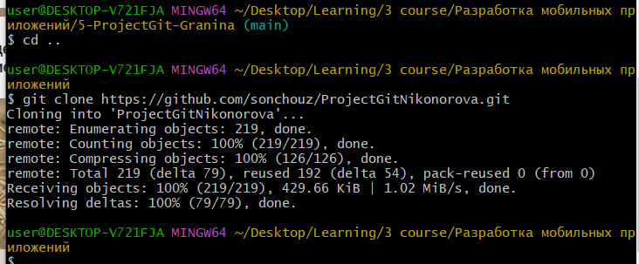

Рисунок 2 – клонирование первого проекта одногруппника

Получение локальной копии второго проекта одногруппника с произвольными файлами (рисунок 3)

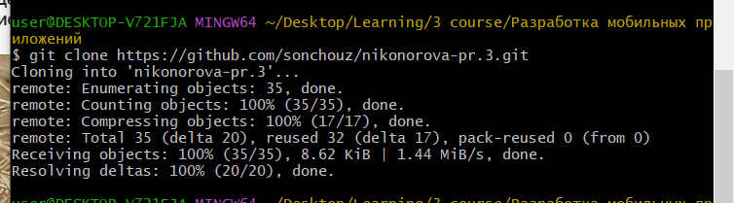

Рисунок 3 – клонирование второго проекта одногруппника

На рисунке 4 показаны клонированные репозитории.

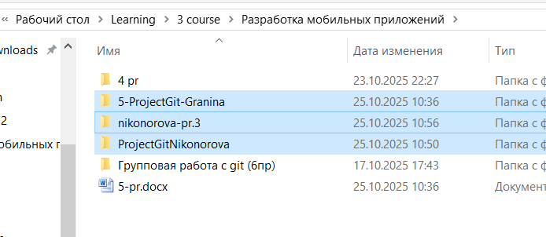

Рисунок 4 – локальные копии сетевых репозиториев

Схема веток проекта пятой практической в сетевом репозитории (рисунок 5).

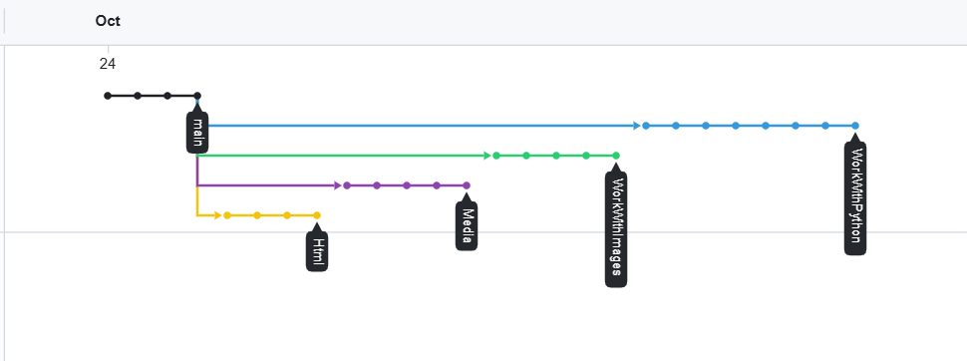

Рисунок 5 – схема веток репозитория